+Міністерство освіти і науки України
Національний технічний університет України «Київський політехнічний інститут імені Ігоря Сікорського"
Факультет інформатики та обчислювальної техніки

Кафедра ІПІ

Звіт

з лабораторної роботи № 8 з дисципліни
«Основи програмування 2. Модульне програмування»

„ ВІДНОШЕННЯ МІЖ КЛАСАМИ ТА ОБ'ЄКТАМИ”

Виконав(ла)
(шифр, прізвище, ім'я, по батькові)
ІП-55, Ворона Матвій Олександрович

Перевірив

(прізвище, ім'я, по батькові)
Куценко М. О.

Київ 2026
Зміст
1 Мета лабораторної роботи 3
2 Завдання 4
3 Виконання 5
4. Висновок 7

Мета лабораторної роботи
Дослідити типи відношень між класами та об’єктами в ООП, навчитися проектувати об’єктно-орієнтовану модель предметної галузі.

Завдання
1. Вивчити типи відношень між класами в ООП.
2. Спроектувати об’єктно-орієнтовану модель предметної галузі згідно з варіантом, визначивши необхідні для цього класи та їх структуру.
3.Вимоги до проектування:
-розробити не менше 6 типів даних;
-застосувати всі базові принципи ООП;
-застосувати всі види відношень;
- застосувати обробку виключень, де це є необхідним;
-дотримуватись єдиної конвенції найменувань та принципів написання "чистого" коду;
- код дозволяється коментувати лише xml-коментарями.
4. Написати програму, в якій реалізувати попередньо спроектовану об’єктно-орієнтовану модель.
5. Програмний інтерфейс, наприклад, введення\виведення з консолі, реалізовувати окремим проектом. Код програмного інтерфейсу має бути простим (демонструється використання класів предметної галузі шляхом створення об’єктів та їх застосування, відсутня перевірка коректності вводу, введення з консолі мінімальне або відсутнє взагалі).

Виконання
Посилання на репозиторій з кодом :
https://github.com/epicawesomnes/lab8OOP
Діаграма класів:
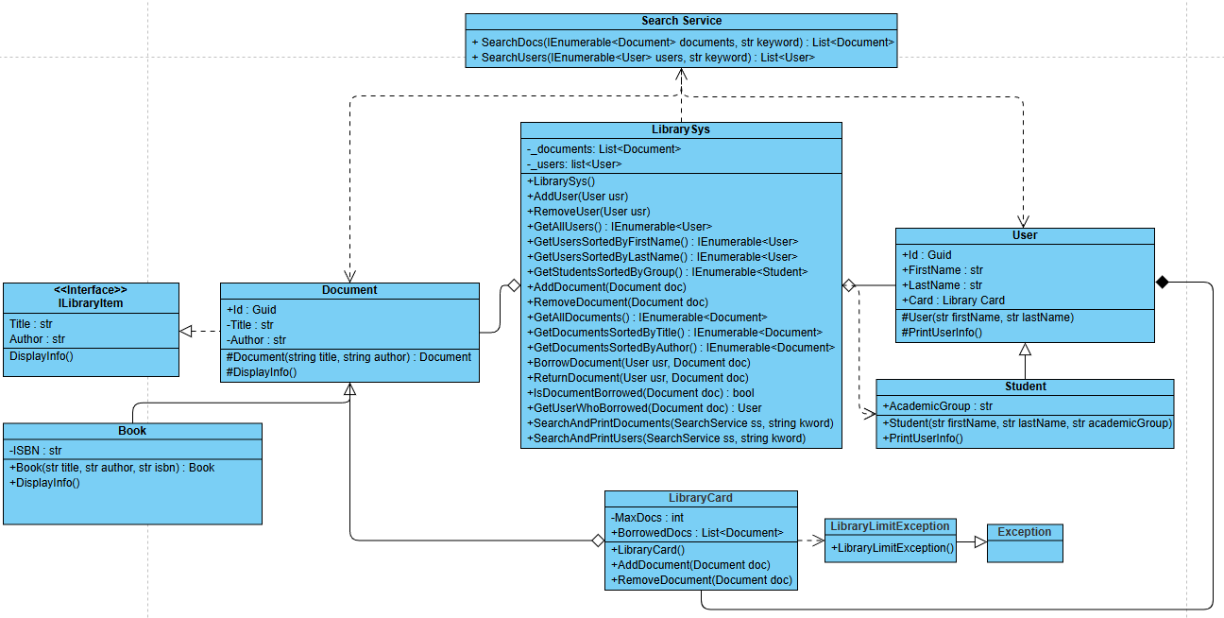
Відношення між класами:
- Узагальнення:
  - Book -> Document
  - Student->User
  - LibraryLimitException->Exception
- Реалізація:
  - Document ->ILibraryItem
- Композиція:
  - User->LibrarySys
- Агрегація:
  - LibrarySys->Document;
  - LibrarySys->User;
  - LibraryCard->Document;

- Залежність:
  - LibrarySys->SearchService;
  - SearchService->User, Document;
  - LibraryCard->LibraryLimitException;
  - LibrarySys->Student;

4. Висновок
В результаті виконання лабораторної роботи я дослідив типи відношень між класами та об’єктами в ООП, навчився проектувати об’єктно-орієнтовану модель предметної галузі.

